一、选择题（每题6分，共36分）
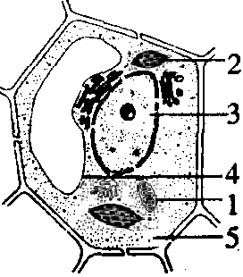
1．右图为某高等植物叶肉细胞结构模式图，下列叙述不正确的是
A．该图一定不是在高倍光学显微镜下看到的，图中能产生ATP的部位有1、2、5
B．1能分解葡萄糖，产生的CO₂扩散出来后就会被2利用
C．2与4中都可含有色素、糖类等物质
D．该细胞能进行质壁分离，其结构基础之一是原生质层相当于一层半透膜
2．下列有关实验方法的叙述正确的是 （ ）
A．用绿光作光源来探究光照强度对光合作用强度的影响
B．用过氧化氢作实验材料来探究温度对过氧化氢酶活性的影响
C．利用血球计数板统计培养液中的酵母菌数量
D．用排除了微生物的土壤作对照组来探究土壤微生物的分解作用
3．下列相关图解或曲线中，正确的是（ ）
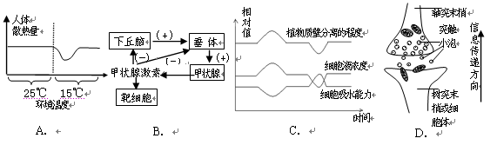
4．如图所示生态系统中能量流动图解部分示意图，①②③④⑤⑥⑦各代表流入下一环节的能量值，下列各项中不正确的是（ ）
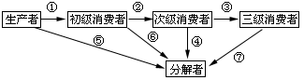
A．次级消费者的粪便中的能量去路包括在④途径中
B．从能量关系看②>③+④
C．一般情况下，②为①的10%~20%
D．生物与生物之间吃与被吃的关系不可逆转，所以能量流动具有单向性

5．染色体之间的片段互换可能导致染色体的结构或基因序列的变化。下列图中甲、乙两图分别表示豌豆的两种染色体之间的互换模式，丙、丁、戊图表示某染色体变化的三种情形。则下列有关叙述正确的是（ ）
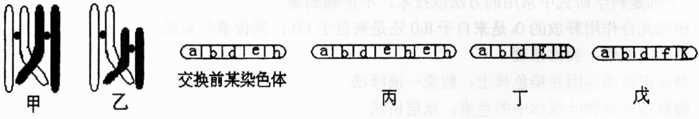

A．甲可以导致戊的形成
B．乙可以导致丙的形成
C．甲可以导致丁或戊两种情形的产生
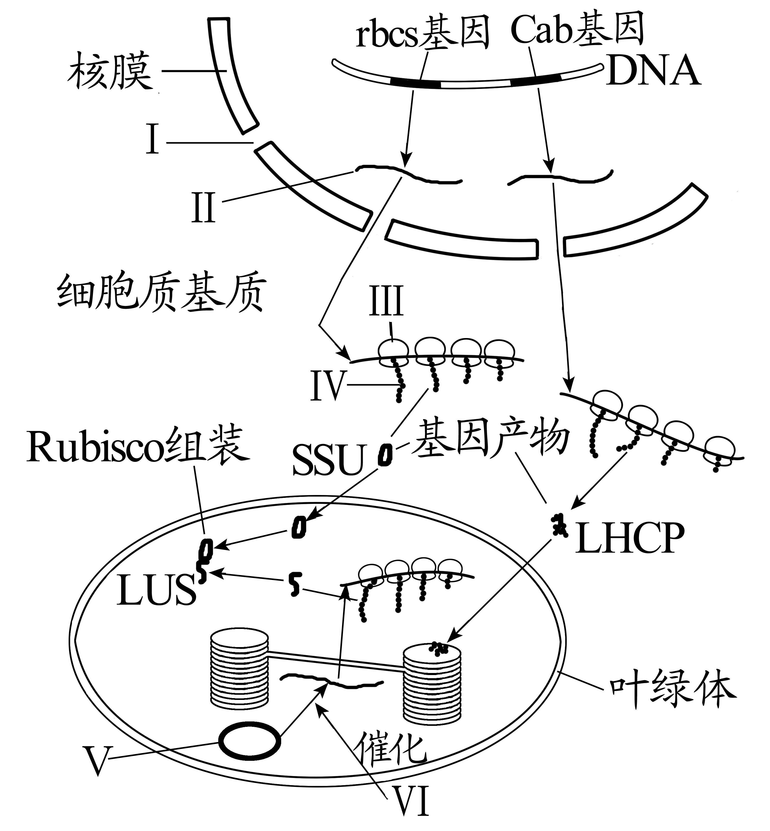
D．乙可以导致戊的形成
6．下图表示某高等植物细胞中基因表达的过程图解，“→”表示物质转移的路径和方向，请仔细观察和分析，下列说法中错误的是（ ）
A．在基因表达的过程中，图中的Ⅱ、Ⅲ、Ⅳ代表的物质或结构依次为mRNA、核糖体、肽链
B．图中Ⅴ是叶绿体中的小型环状DNA，Ⅴ上的基因表达的产物是LUS，物质Ⅵ具有催化某种高分子物质合成的作用，则Ⅵ是DNA聚合酶
C．据图可知，基因表达过程中转录发生的细胞部位是细胞核和叶绿体基质
D．由SSU和LUS组装成的Rubisco能催化CO₂+C₅→2C₃反应的过程，由此推测Rubisco存在于叶绿体基质中

二、非选择题(共44分)
7.Ⅰ（6分）下图甲是a-银环蛇毒引发机体免疫效应的部分示意图，图乙是a-银环蛇毒影响兴奋传递的部分示意图。请分析回答：
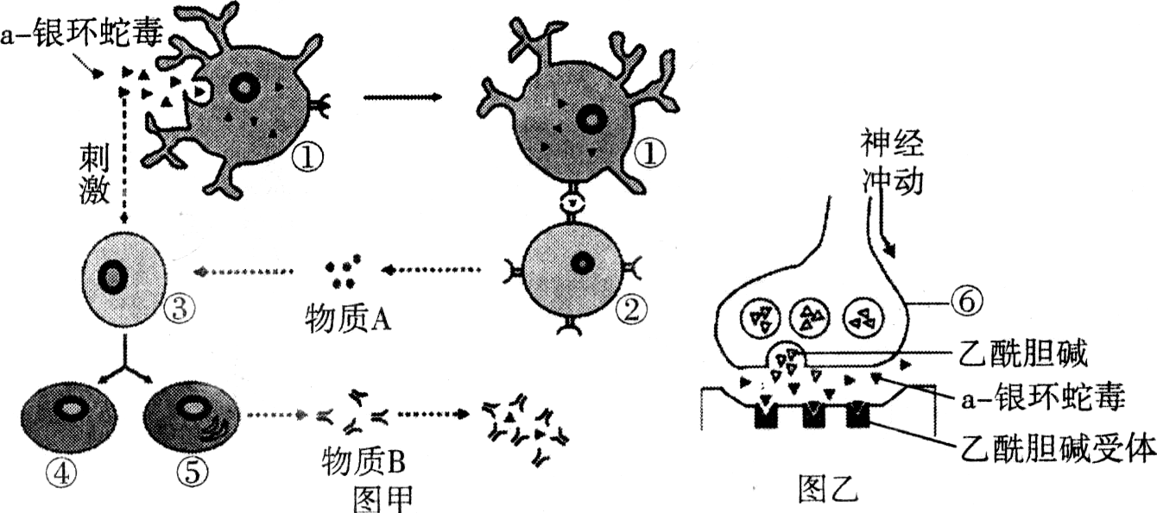
（1）图甲中物质A是_______________
（2）若要制备抗a-银环蛇毒的单克隆抗体，应取图甲中的细胞________（填序号）与骨髓瘤细胞融合得到杂交瘤细胞，这种杂交瘤细胞的特点是 。
（3）人被毒蛇咬伤后，产生恐惧感，同时体内甲状腺激素和肾上腺素的含量也增加，使机体出现上述变化的调节方式有_________________________。
（4）当兴奋传导到图乙⑥处时，其膜内的电位是_________。由图乙可知，a-银环蛇毒影响兴奋传递的原因是_________________________________________________。
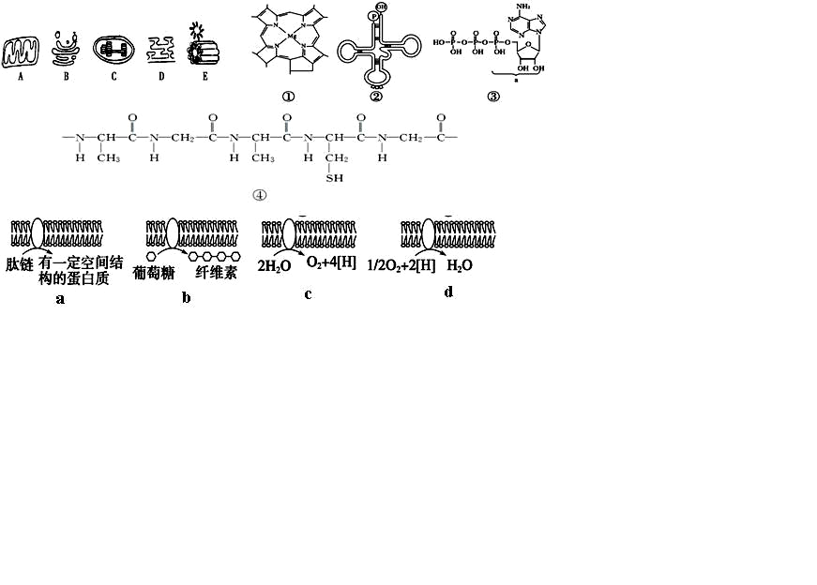
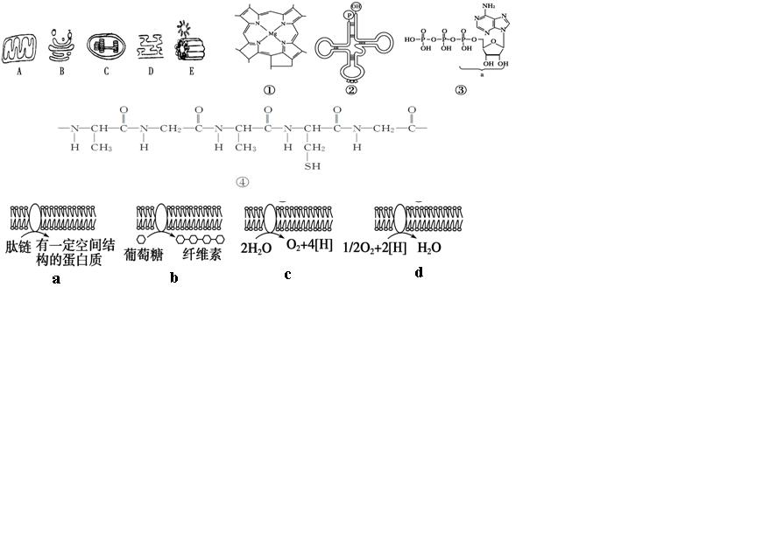
7Ⅱ．（12分）下图中A～E是从几种生物细胞中分离出来的5种细胞器，①～④是从这5种细胞器中分离出来的几种有机物(①④只表示某有机物的局部)，a～d是细胞结构中发生的化学反应。请回答下列问题：（提示：作答时能使用图中序号和字母的，一律用序号和字母。）
（1） 请从①～④中选出两个生物大分子 ，5种细胞器都含有的有机物是 。
（2）具有①结构的物质存在于 （细胞器）中。
（3）能够合成③物质的细胞器有 ，在这些细胞器中进行的反应分别是 。
（4）不发生a～d四种反应的细胞器是 。
（5）图b所示为 膜，影响图c和图d膜上生化反应的主要外界因素分别为 。
8.Ⅰ（20分）
（1）．为提高小麦的抗旱性，有人将大麦的抗旱基因（HVA）导入小麦，筛选出HVA基因成功整合到染色体上的高抗旱性T。植株（假定HVA基因都能正常表达）。
某些T。植株体细胞含两个HVA基因，这两个基因在染色体上的整合情况有下图所示的三种类型（黑点表示HVA基因的整合位点）。
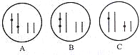
- 将T。植株与非转基因小麦杂交：若子代高抗旱性植株所占比例为50%，则两个HVA基因的整合位点属于图_______类型；若子代高抗旱性植株所占的比例为100%，则两个HVA基因的整合位点属于图_______类型。
- 让图C所示类型的T。植株自交，子代中高抗旱性植株所占比例为____________。
③抗旱基因在小麦体内扩增过程中，基因的一对碱基发生了替换，但指导合成的相关蛋白并没改变。发生该现象的主要原因是 。
④如果想用人工合成基因的方法合成HVA基因，其中的一种方法是根据HVA基因产物蛋白的氨基酸序列，首先推测相应的 序列，该序列与真实的序列 （必定相同/必定不同/一般不会相同），理由是 。

（2）.果蝇的某一对相对性状由等位基因（N，n）控制，其中一个基因在纯合时能使合子致死（注：NN,X^{n}X^{n}, X^{n}Y等均视为纯合子）。有人用一对果蝇杂交，得到F₁代果蝇共185只，其中雄蝇63只。
①控制这一性状的基因位于___________染色体上，成活果蝇的基因型共有________种。
②若F1代雌蝇仅有一种表现型，则致死基因是________，F1代雌蝇基因型为____________。
③若F1代雌蝇共有两种表现型，则致死基因是___________。让F1代果蝇随机交配，理论上F₂代成活个体构成的种群中基因N的频率为__________。

Ⅱ．（6分）调查统计的方法被广泛应用于生物科学研究之中。在一个草原生态系统中，草是生产者，鼠是初级消费者。现将某动物新物种X引入该生态系统，调查表明鼠与X的种群数量变化如下表：
时间（年） | 鼠种群数量（只） | X种群数量（只）
1 | 18900 | 100
2 | 19500 | 120
3 | 14500 | 200
4 | 10500 | 250
5 | 9500 | 180
6 | 9600 | 170
7 | 9500 | 180
8 | 9600 | 170
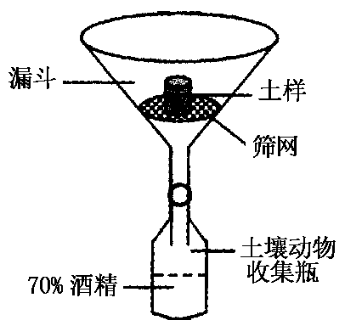
（1）据表分析，鼠种群与X种群的关系是________。若在第9年间，大量捕杀物种X，则第10年鼠种群数量变化趋势是________。
（2）对鼠种群数量进行调查，一般采用标记重捕法。由于鼠类在被捕捉过一次后就很难再次被捕捉，所以上述计算所得的种群个体总数可能会比实际值偏_________________。
（3）土壤动物具有趋暗、趋湿、避高温的习性，若调查弃耕农田土壤小动物类群丰富度，常采用________________________法。某研究性学习小组设计了如图所示装置，从选取的土样中收集小动物，但他们设计的这一装置不够完善，请写出完善该装置的做法：____________________________________________。
参考答案

1-6 BCBADB

7．
Ⅰ（6分，每空1分）
（1） 淋巴因子
（2）⑤ 既能分泌抗a-银环蛇毒的抗体，又能无限增殖
（3）神经调节和体液调节
（4）正电位 a－银环蛇毒能与乙酰胆碱受体的结合，阻碍兴奋传递到突触后膜
Ⅱ（12分）
（1）②④ ④蛋白质
（2）C
（3）AC dc
（4）E
（5）高尔基体 光照、温度（温度和氧气）

8．
Ⅰ．（8+12分）
（1）
① B A
② 15/16
③碱基替换后转录出的mRNA上的密码子与原密码子决定的氨基酸相同 （2分）
④信使RNA(mRNA)； 一般不会相同；
由于一种氨基酸可能由多种密码子编码，由此推测出的信使RNA可能有多种序列。
（2）
①X 3
②n X^{N}X^{N、}、X^{N}X^{n}
③N 1/11
Ⅱ．（6分）
捕食 增多 大
取样器取样
在漏斗上方加一提供光源和热源的灯泡 （2分）

